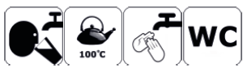
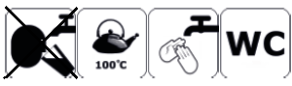
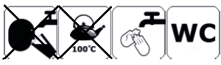

Załącznik nr 1 do decyzji PPIS w Mogilnie
wydanej w dniu 29.03.2018r. nr 75/18

Komunikat Nr 4 z dnia 29.03.2018r.

Państwowego Powiatowego Inspektora Sanitarnego w Mogilnie

w sprawie stwierdzenia braku przydatności wody do spożycia

z wodociągu w Jeziorach Wielkich

WODA DO SPOŻYCIA JEST ZANIECZYSZCZONA

Wodociąg zaopatrujący następujące miejscowości: Jeziora Wielkie, Dobsko, Nożyczyn, Golejewo, Berlinek, Lenartowo, Krzywe Kolano, Lubstówek, Rzeszyn, Gopło

wykazuje zanieczyszczenie mikrobiologiczne w zakresie parametrów:
- enterokoków w ilości 43 jtk/1ml, 54 jtk/1ml,
- bakterii grupy coli w ilości 2 jtk/100 ml, 3 jtk/100 ml

Prosimy o przestrzeganie następujących wskazówek:
- Woda z kranu nie może być przeznaczona do picia i przygotowywania posiłków.
- Woda z kranu nie może być przeznaczona do mycia zębów oraz przemywania otwarty zranień
- Zagotowanie wody NIE wystarczy.
- Woda z kranu może być używana do brania prysznica, kąpieli i mycia
(za wyjątkiem niemowląt i małych dzieci).
- Woda z kranu może być używana do spłukiwania toalety.

Państwowy Powiatowy Inspektor Sanitarny w Mogilnie zobowiązał producenta do zapewnienia wody przydatnej do spożycia w czasie prowadzonych działań naprawczych, zmierzających do likwidacji zanieczyszczenia.

W momencie wyeliminowania zanieczyszczenia, zostanie przekazana informacja o odwołaniu ostrzeżenia.
Prosimy przekazać tę informację Państwa sąsiadom.

Prosimy o zwracanie uwagi na komunikaty.

W przypadku pytań, prosimy o kontakt:

• Państwowy Powiatowy Inspektor Sanitarny w Mogilnie, ul. Kościuszki, tel. 52 318 87 66

• Gminny Zakład Utrzymania Dróg Gospodarki Komunalnej i Mieszkaniowej w Jeziorach Wielkich tel. 52 318 74 92

